泰山景区在全省消协系统业务培训会上作经验交流发言

近日，山东省消协系统业务培训会在济南召开，泰山景区消费者权益保护委员会作为全省县市区局消协组织代表以“消费维权的‘泰山实践’”为题作经验交流发言。
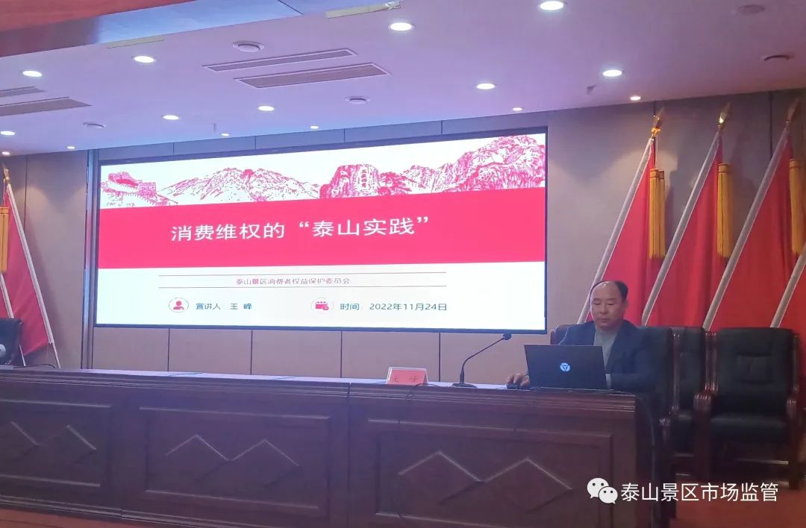
今年3月，泰山景区消费者权益保护委员会成立，也是全市首家县级消费者保护委员会。景区消费者权益保护委员会在泰山景区党工委、管委会和市消费者协会的正确领导下，改革创新，围绕“一心一人一机制，一牌一站一模式”，扎实开展放心消费、维权服务工作，创新打造了“扫码查询、亮诺守信、消费透明、投诉便捷”的消费维权“泰山模式”。工作中，坚持“万事以消费者为中心”的工作理念，健全消费维权服务机制，强化人才队伍建设，提升维权服务效能，推动放心消费创建、消费者权益保护工作取得显著成效。景区放心消费创建优秀案例《天街，打造放心消费创建示范一条街》被评为“放心消费在山东”创建活动十佳案例，也是泰安市唯一一个入选的十佳案例。
消费维权服务工作任重道远。下一步，泰山景区消费者权益保护委员会将坚持踔厉奋发，久久为功，以深入打造“泰山模式”为重要抓手，全力提升消费维权服务质效，为建设安全放心的消费环境持续贡献市场监管力量。

